Câu 1: [2D1-3.1-1] (Chuyên Lam Sơn - Thanh Hóa - Lần 01 - Năm 2021 - 2022) Cho hàm số có bảng biến thiên như hình
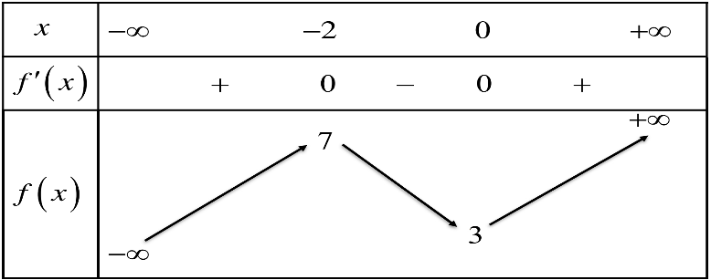
Và các khẳng định sau
(I) Hàm số đồng biến trên .
(II) Hàm số đạt cực đại tại điểm .
(III) Giá trị cực tiểu của hàm số là .
(IV) Giá trị lớn nhất của hàm số trên là .
Số khẳng định đúng là
A. . B. . C. . D. .
Lời giải
Chọn B
Các khẳng định đúng là: I; II, IV
Khẳng định sai là: III: Giá trị cực tiểu của hàm số là .
Câu 2: [2D1-3.1-1] (SGD Bắc Ninh - Lần 01 - Năm 2021 - 2022) Cho hàm số xác định trên tập . Số được gọi là giá trị lớn nhất của hàm số trên nếu
A. với mọi .
B. với mọi và tồn tại sao cho .
C. với mọi và tồn tại sao cho .
D. với mọi .
Lời giải
Chọn C
Câu 3: [2D1-3.1-1] (THPT Nguyễn Đăng Đạo - Bắc Ninh - Lần 1 - Năm 2021 -2022) Cho hàm số xác định trên tập . Số được gọi là giá trị lớn nhất của hàm số trên nếu
A. với mọi và tồn tại sao cho .
B. với mọi .
C. với mọi .
D. với mọi và tồn tại sao cho .
Lời giải
Chọn A
Theo định nghĩa thì số được gọi là giá trị lớn nhất của hàm số trên nếu với mọi và tồn tại sao cho .
Câu 4: [2D1-3.1-1] (GK2 - K12 - THPT Lương Thế Vinh - Hà Nội - Năm 2021 - 2022) Cho hàm số liên tục trên thỏa mãn giá trị lớn nhất của hàm số trên là 2021. Khẳng định nào sau đây là đúng?
A. . B. .
C. . D. .
Lời giải
Chọn B
Hàm số liên tục trên thỏa mãn giá trị lớn nhất của hàm số trên là 2021. Khi đó .
Câu 5: [2D1-3.1-1] (GK1 - K12 - Ôn tập - Năm 2021 - 2022) Cho hàm số xác định trên tập . Số được gọi là giá trị lớn nhất của hàm số trên nếu
A. với mọi và tồn tại sao cho .
B. với mọi và tồn tại sao cho .
C. với mọi .
D. với mọi .
Lời giải
Chọn A
Câu 6: [2D1-3.1-1] (HK1 - K12 - Năm 2021 - 2022) Cho hàm số xác định trên tập . Số được gọi là giá trị lớn nhất của hàm số trên nếu
A. với mọi và tồn tại sao cho .
B. với mọi và tồn tại sao cho .
C. với mọi .
D. với mọi .
Lời giải
Chọn A
Tài liệu được chia sẻ bởi Website VnTeach.Com
https://www.vnteach.com

